关于办理2026届毕业生离校手续的通知

各位2026届毕业生：
在你们顺利完成学业，即将毕业离校之际，学院向全体毕业生表示热烈的祝贺！根据学院2026届毕业生工作安排，6月22日至6月27日，学院相关部门采用线上和线下相结合的模式，对毕业生中符合条件的进行离校手续集中办理，同学们未返校前可提前在“今日校园”APP线上办理毕业离校相关手续，学校各部门会及早审批。
为方便大家更高效地办好毕业离校手续。现将2026届毕业生离校手续具体办理事项通知如下：
一、离校手续集中办理与审批时间
2026年6月22日-6月27日（工作日内）
二、离校手续办理流程与审批环节
环节1——环节8可同时进行审批。
环节1：团组织关系（联系人：刘和俊、蒋芙蓉、谭帅、李魏鹏、杨赞波）
环节2：党组织关系（联系人：唐旭）
环节3：教务处（联系人：罗犇）
环节4：财务处（联系人：吴娜）
环节5：图书馆（联系人：田静）
环节6：招生就业处（联系人：钟晓、甘璐）
环节7：生源地贷款（联系人：刘文倩）
环节8：宿舍财产清查（负责人：宿管员）
环节9：系部审核（辅导员）
三、学生离校手续进度查询
学生登录“今日校园”APP，进入“移动离校”应用，查看具体环节办理说明，并实时查询离校手续的办理进度。
四、毕业生离校手续办理事项说明
环节1：团组织关系（团员需办理团组织关系转出）
1、团支书或团员个人登录智慧团建系统，点击业务办理关系转接申请转出。
2、团员根据自己实际情况，填写好将去往的升学/工作单位，转出原因，按转出要求填写相关转出信息。未升学或未落实就业去向的团员，组织关系优先转至经常居住地所在的乡镇、街道团组织，也可转至户籍所在的乡镇、街道团组织。具体操作参照团中央发布的《“智慧团建”系统毕业学生团员组织关系转接工作指引》。
3、联系转入团组织请求接收，对方接收后转接工作才算完成。
4、2026届毕业生团费统一交至2026年6月。
环节2：党组织关系（党员需办理党员组织关系流转）
1、转出流程：确定接收的基层党组织名称（支部名称、基层党组织地址、联系人名称和联系方式等必须清楚完整）——填写《毕业生党员转接信息登记表》，并报送所在学生党支部。
2、已经确定工作单位的，原则上应将党员组织关系转到工作单位；尚未落实工作单位、工作单位未建立党组织的或工作单位（地点）不固定的，可选择将其组织关系转移到人事档案所挂靠的人才交流中心党组织、工作单位所在地街道的党组织、本人或父母户口居住地的街道或乡（镇）党组织、父母所在单位党组织、本人户籍所在地街道或乡（镇）党组织等。
3、2026届毕业生党费统一交至2026年7月，未交清党费的毕业生不得办理组织关系转接。
4、毕业生党员档案和党组织关系需要同时转出，毕业生党员应及时联系转入地基层党组织接收党员档案，并在全国党员管理信息系统接收组织关系。毕业生党员应在30日应完成组织关系的最终转接，逾期未完成组织关系转接的，所造成的后果由毕业生党员自行负责。
5、组织关系转入外省的，其纸质介绍信有效期为90天，无正当理由超过有效期的介绍信，学院不重新开具或改派。
6、咨询电话：0731-22521515，联系人：唐老师。
环节3：教务处（学习成绩与毕业设计）
1、学生成绩毕业条件
（1）课程属性为必修的课程全部及格。
（2）线上选课课程：线上必修课程大学生国家安全教育成绩合格，课程属性为任选的合格课程大于或者等于三门，课程属性为体育专项课的课程大于或等于两门。
（3）毕业设计成绩合格。
2、注意事项
（1）必修课不合格的学生，可在毕业后两年内通过教务系统报名，参加学院组织的重修（或补考）。教务系统报名时间待定，请密切关注班级信息群或往届生毕业咨询群。（往届生毕业咨询QQ群：979341556）
（2）选修课不合格的学生，可在两年内学院每学期线上选课时间进行选课，选课报名时间待定，请密切关注班级信息群或往届生毕业咨询群。（往届生毕业咨询QQ群：979341556）
（3）毕业设计不合格的学生，可在毕业后两年内向毕业设计指导老师提出重做毕业设计申请并完成毕业设计。
（4）岗位实习不合格的学生，在毕业后两年内向岗位实习指导老师或系部提出重修岗位实习课程的申请，直至完成岗位实习课程要求。
环节4：财务处（办理学杂费清缴手续）
1、毕业生需交费用:
（1）毕业生历年欠费清缴；
（2）毕业生书籍费按教务处核算金额结算(多退少补)。
2、欠费学生及时清缴学杂费，缴费步骤如下：
第一步：关注湖南有色金属职业技术学院微信公众号，在公众号页面点“服务”，点击下方的“学生缴费”菜单，进入缴费登录页面，输入身份证号码、姓名、验证码，登录主页面。
第二步：登录成功之后进入主页面，学生可以通过不同的缴费入口，缴纳自己需要缴费的项目。以学杂费为例，点击学杂费入口，进入学杂费缴费页面。
第三步：左边选中对应待缴费项目，右侧铅笔图标修改对应项目的缴费金额，确认缴费项目和金额信息选择无误之后，点击右下角去支付，跳转到订单页面。缴费方式可以选择微信或者支付宝，再点击下方非税缴费，跳转到支付页面。支付成功后点击我已支付成功返回。
第四步：缴费完成后，电子缴款书信息查看和下载，回到登录进入的主页，点击我的记录，选择已支付，点开即可查看详细缴费信息，点击下载电子缴款书就能下载pdf格式的电子缴款书。
3、有退费项目的学生，由财务处提供可退费学生名单及金额，系部收集核对学生长沙银行卡号，由系部在用友报账系统“学生退费审批单”提交退费流程，财务处收到单据后完成批量退费。
4、咨询电话：0731-22713003，联系人：吴老师。
环节5：图书馆（办理图书清还手续）
辅导员将未归还图书学生名册发送到各毕业班级群，由学生自行查询个人的借还书情况，然后按照下列规定办理。
1、归还图书方式
（1）邮寄还书（推荐）
毕业生可将图书以快递（学生必须先行支付快递运费）方式归还图书馆。
邮寄地址：株洲市石峰区学林街道香樟社区明礼路197号
收件人：田老师13017336397 邮编：412006。
注：发件人务必填写好学生本人姓名，并在包裹内附纸条注明姓名、班级、联系电话、册数等信息。
（2）现场还书
毕业生本人或委托他人到图书馆二楼综合办公室203室、二楼社会科学图书室205室办理还书。
2、图书丢失处理方式
赔书：图书丢失的学生必须到新华书店购买同版本图书归还，如确实购买不到同版本图书的，也可在新华书店购买不低于所借图书价位的同类书籍归还，所赔图书必须为正版书籍，并随书附新华书店购书票据。
3、办理时间
邮寄、现场还书必须在2026年6月25日下午五点前完成。以免延误毕业手续办理。
环节6：招生就业处（毕业生去向登记、去向登记确认）
根据《教育部办公厅关于建立高校毕业生毕业去向登记制度的通知》（教学厅〔2023〕5号）要求，毕业生离校前要及时在全国高校毕业生毕业去向登记系统（以下简称“网签平台”）完成“毕业去向填报”和“去向登记确认”。
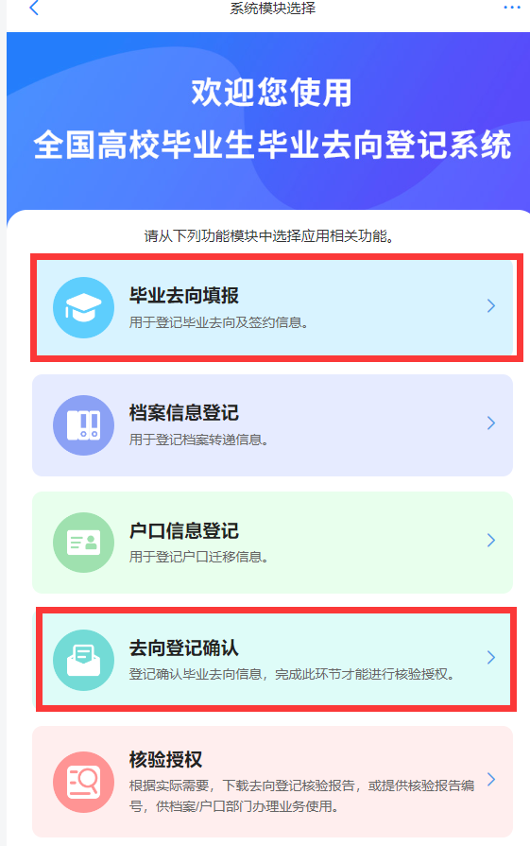
- 步骤一：完成“毕业去向填报”
（1）已落实就业去向：
包含征兵入伍、升学、单位就业、创业等，毕业生登录网签平台→提交对应的就业信息及材料→系部审核→学校审核。
（2）未落实毕业去向：
就业是最大的民生，为确保未落实就业去向毕业生尽快、尽早就业，针对就业能力不足、就业岗位信息不畅通等情况，我们从以下两方面为毕业生就业护航。第一，组织“待就业”毕业生、就业困难毕业生在线就业能力提升在线课程，提升就业能力（加入学习通班级邀请码：64451291），参加离校前就业能力提升培训且合格。第二，参加学校招聘会；校园在线招聘信息不断线，关注“湖南有色金属职业技术学院云就业”微信公众号，海量在线就业岗位供给，确保积极落实就业单位并达成意向。
1）暂未落实去向，经培训后落实就业去向的：毕业生登录去向登记系统→提交对应就业信息及材料→系部审核→学校审核。
2）参加培训、招聘后仍未落实去向：该类毕业生先在系部提交由本人书写家长签字的《未就业情况说明》→毕业生登录网签平台选择“未就业”，提交→系部审核→学校审核。若该类毕业生之后落实就业单位，将原来未就业材料申请作废，重新进行“去向填报”和“去向登记确认”。后续，学院将持续关注未落实就业毕业生就业情况，并将待就业毕业生信息移交人社部门，协同人社部门积极推荐就业岗位，确保就业。
- 步骤二：完成“去向登记确认”
步骤一“去向填报”通过后，进行“去向登记确认”。若去向信息无误，选择“信息无误，确认登记去向”；若去向信息有误，先返回解约/作废原来错误的去向信息，重新填报正确的去向信息，新去向审核通过后再进行“去向登记确认”。
环节7：生源地贷款（生源地助学贷款学生需做好毕业确认工作）
1、登录国家开发银行系统： https://sls.cdb.com.cn，核对个人信息，并提交。
2、提交毕业确认申请，确认基本信息、联系方式和贷款情况。
3、提交带个人签名和按手印的毕业确认表扫描件给辅导员。
4、毕业离校后，若个人信息变动，请及时修改。
环节8：宿舍财产清查（归还宿舍钥匙、检查宿舍设施等）
1、为提高宿管阿姨工作效率，建议同一宿舍学生统一办理宿舍财产清查手续；
2、把宿舍钥匙、空调遥控器交宿管员；
3、宿管员清查宿舍其他财产有无损坏；
4、钥匙、遥控器等财产人为损坏照价赔偿。
环节9：系部审核
系部审核离校手续办理各环节完成情况。

湖南有色金属职业技术学院
2026年6月15日

